Monrad turnering i Vissenbjerg d. 18. november

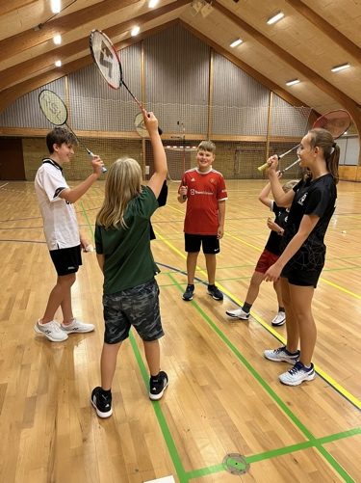
Hejsa
Vissenbjerg badmintonklub afholder monrad turnering for alle nybegyndere uanset alder og hvor længe man har gået til badminton. Med nybegynder menes der, at man enten aldrig har deltaget i et pointgivende stævne eller har deltaget uden at være rykket videre fra sin pulje i D-rækken. Der bliver ikke udsendt et program, da kampene konstrueres løbende, så det bliver jævnbyrdige kampe. Dette er ikke et pointgivende stævne. Alle deltagere får en medalje når stævnet slutter.
Pris: 50 kr. pr. spiller (man betaler når man ankommer på dagen).
Sted: Vissenbjerg idræts- og kulturcenter, idrætsvej 3 5492 Vissenbjerg.
Tidspunkt: lørdag d. 18. november kl. 10:00-13:00.
Tilmelding: skriv en mail med spillerens navn, klub og årgang til karolinegregersen2@gmail.com senest søndag d. 12. november.
Spørgsmål: skriv til samme mail som ovenstående.
Vi ses til en super hyggelig dag med masser af badminton

